管理体系审核记录表
过程与活动、  抽样计划 | 涉及  条款 | 受审核部门：技术部 主管领导：曾爱雄 陪同人员：谭梅芳 | 判定
 |  | 审核员： 伍光华（远程审核，微信沟通） 审核时间：2022年12月12日
审核条款：
Q:5.3/6.1/6.2/7.4/7.1.3/7.1.4/7.1.5/8.6/8.7/9.1/9.1.3//10.2/10.3
E:5.3/6.1.1/6.2/6.1.2/6.1.3/6.1.4/8.1/8.2/9.1.1/10.2/10.3
S:5.3/5.4/6.1.2/6.1.3/6.1.4/6.2/7.5/8.1.2/8.1.3/8.1.4/8.2/9.1.1/10.2/10.3
询查部门及人员的职责和权限，是否与规定一致？ | QES5.3  S5.4  Q7.4 | 查《管理手册》中的职能分配表和手册中规定：对职能部门和各类人员的职责和权限做了规定，同时制定了部门职责及员工岗位说明书，符合规定要求。  技术部主管领导：曾爱雄，另有实验员、检验员，具体负责产品检验与试验、不合格品控制与处理、产品放行、纠正措施控制、预防措施控制、危险源、环境因素识别及评价控制、目标指标和管理方案控制、运行控制、应急准备和响应控制、日常办公活动等，  现场与实验室主管领导王瑞瑞沟通，对本部门的责和权限比较了解，基本符合。
应对风险和机遇的措施 | Q6.1  ES6.1.1 | 用过程方法及风险评价识别了本部门的质量、环境、职业健康安全风险及应对措施的策划，有《风险识别及措施表》、《质量管理风险、机遇及应对措施》，将需要应对的风险和机遇进行风险分析确定风险级别（一般风险、高风险），在质量管理体系所确定的过程（生产制造、合同评审过程；产品交付；顾客服务；人力资源控制等）中，整合制定针对性管理措施（如程序控制等）。  进行了措施有效性的评审，结果为有效，编制人谭梅芳，审核人曾超荣，审核日期2022.5.15
目标及其实现的策划总要求 | QES6.2  Q7.4 | 公司目标管理规定，规定了目标的分解及考核的具体方法，公司对质量目标进行了分解，  部门目标  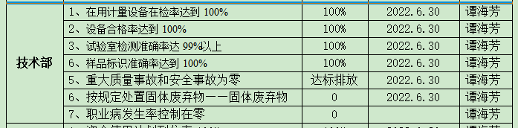与方针一致，符合公司总的质量、环境、职业健康安全目标，2022年6月30日 ，周晨进行了统计及目标实现分析，经查，达成目标，并将管理目标完成情况在公司会议上进行通报。  环境管理方案：  提供了 《环境目标、指标、管理方案》， 管理方案内容包括如下：环境目标、环境指标、管理措施、完成时间、责任部门等内容。具有一定的可操作性。  抽查管理方案的实施情况  对噪声达标排放 采取措施如下：1. 建立环境保护管理规定；噪声隔离，减少接触时间；2. 加强设备维修保养润滑，减少噪声排放。完成情况：于2022年6月30日对生产车间进行噪声控制检查，符合要求。  对粉尘达标排放 采取措施如下：1. 建立生产现场环境保护管理制度，定时洒水、清扫；2. 原材料堆场、生产车间正在进行全覆盖工程。完成情况：于2022年6月30日对生产车间进行粉尘控制检查，符合要求。  职业健康安全管理方案：  《职业健康安全目标及管理方案》，管理方案内容如下：  查看管理方案及实施情况：目标、对应不可接受风险、管理措施、实施时间等内容。具有一定的可操作性。  抽查管理方案的实施情况  高空坠落 采取措施如下：周边防护高处高于作业面。完成情况：于2022年6月30日检查生产车间安全防护到位符合要求。  职业病 采取措施如下：预防职业病，佩戴防护罩和耳塞。完成情况：于2022年6月30日检查生产车间，重要岗位佩戴了防护用品。  运输伤害 采取措施如下：加强司机安全教育，车辆转弯注意盲区。完成情况：于2022年6月30日检查生产部车队，车队司机安全意识加强，规范开车。  机械伤害 采取措施如下：为杜绝机械伤害，在设备使用前进行全面检查，制定设备安全操作规程。完成情况：于2022年6月30日进行了检测，规范操作。  火灾爆炸 采取措施如下：加强安全教育，杜绝违规操作，定期安全生产检查。完成情况：于2022年6月30日检查生产车间安全防护到位符合要求。  触电 采取措施如下：加强安全教育，杜绝违规操作，，禁止乱接乱搭电线，定期安全生产检查。完成情况：于2022年6月30日检查生产车间规范接线，符合要求。
查现场基础设施  监视、测量设备 | Q7.1.3  Q7.1.5 | 监测资源：查到“计量器具/监视设备台账”，见电热鼓风恒温干燥箱、标准恒温恒湿养护箱YH-40B、全自动养护室标准控制仪、水泥净浆搅拌机、水泥胶砂流动度测定仪、水泥胶砂振实台 2S-15、水泥胶砂搅拌机、水泥细度值压筛析仪FYS- 150、震击式标准振筛机、数显压力试验机JYE- 2000、电动抗折试验机KZJ-500、水泥快速养护箱、全自动恒应力压力试验机、混凝土贯入阻力仪、沸煮箱、石子压碎指标测定仪、单轴强制式混凝土搅拌机、混凝土振动台、电子计重称等。  抽查检定（校准）证书：  提供深圳精宇航检测技术有限公司对混凝土搅拌站校准证书，证书编号：22AA071450001，规格2XHZS180，校准日期2022年6月7日  提供深圳精宇航检测技术有限公司对箱式电阻炉校准证书，证书编号：22AA058440001，规格4-10，校准日期2022年5月15日  提供深圳精宇航检测技术有限公司对电子天平校准证书，证书编号：22AA058440004，规格FA114A，校准日期2022年5月15日  提供深圳精宇航检测技术有限公司对标准方孔砂石筛校准证书，证书编号：22AA058440009，规格一套，校准日期2022年5月15日  提供深圳精宇航检测技术有限公司对电热鼓风干燥箱校准证书，证书编号：22AA058440012，规格101—2A，校准日期2022年5月15日  提供深圳精宇航检测技术有限公司对电液式压力试验机校准证书，证书编号：22AA058440016，规格DYE-2000，校准日期2022年5月15日  提供深圳精宇航检测技术有限公司对水泥胶砂流动度测定仪校准证书，证书编号：22AA058440028，规格NLD-3，校准日期2022年5月15日  提供深圳精宇航检测技术有限公司对电脑全自动水泥抗折抗压试验机校准证书，证书编号：22AA058440030，规格NYE-300S，校准日期2022年5月15日  监视和测量资源搬运、储存维护满足要求，状态标识符合要求。  负责人介绍：监视和测量设备由检查员负责保管、使用，确保了仪器的正常使用。试验室人员有操作自核，持证上岗，人员证书见附件。
过程运行环境（现场观察） | Q 7.1.4 | 策划并制定了《工作环境和管理要求》，现场观察办公区、生产车间环境卫生管理，工作场所布局合理，温湿度适宜，照明良好，满足办公需求。  办公区、生产车间所有灭火器，放置在规定的地方，办公场所卫生环境干净、光线充足合理。有“办公环境卫生管理制度”、“安全防火规定等规章制度”等规章制度。运行环境满足要求  经与主管人员交谈，其对本部门在本条款管理中的职责、分工和接口关系清楚掌握，基本符合文件要求。  公司定期举行旅游活动、体检，带薪休假等，已缓解员工的心理压力、过度疲劳等。  公司现场观察，公司办公场所和生产场所均环境良好，满足办公需要，无特殊环境要求。  现场观察无异常。
产品的服务和放行 | Q8.6  S 8.1.4 | 公司制定有：过程/产品服务的监视和测量控制程序对工作程序、检验分类、采购产品、半成品、成品检验和检验记录等做出了明确规定。试验室（质检）根据产品实现过程监视和测量策划的结果，按体系文件、公司规定确定的监视和测量点进行监视和测量作好监测记录，实施进货、过程和最终（成品）检验，并保持记录。见证：1、原材料进货检验规程、过程和最终（成品）检验规程，规定了检验项目、工作程序、记录要求、最终检验项目及标准等。编制：曾爱雄。审批：曾超荣。  以上文件，由实验结合不同产品制定并执行。  - 查进货检验记录:--抽查进货检验记录和库房入库单  抽1：  产品名称 减水剂 型号规格JSS-BM-A01  生产厂家 广东基业长青 生产日期 2022.11.17  检验项目 规格值 测试值  固含量 6.0±1.0 5.8  密度 1.012±0.020 1.0  净浆流动度 ≧240 245.0  减水率 20-30 26  验证结论：符合GB8076-2008要求  检验员：李若鹏 日期：2022.11.20  校核：曾爱雄 日期：2022.11.20  抽2  原材料(外购件) 验证/检验记录  产品名称 混合砂 型号规格 中粗砂  生产厂家 红岩寺机制砂 生产日期 2022.10.6  检验项目 规格值 测试值  细度模块 2.8  表观密度试验 2560kg/m3  堆积密度试验 1400 1460kg/m3  含泥量试验 ≤3.0% 2.1%  泥块含量试验 ≤1.0% 0.5%  验证结论：符合JGT52-2006要求  检验员：李若鹏 日期：2022.10.7  校核：曾爱雄 日期：2022.10.7  抽3  原材料(外购件) 验证/检验记录  产品名称 碎石 型号规格  生产厂家 荆门 生产日期 2022.12.1  检验项目 规格值 测试值  表观密度试验 2520kg/m3  堆积密度试验 ≥1350 1410kg/m3  含泥量试验 ≤1.0 0.6%  泥块含量试验 ≤0.2 0.2%  针片状颗粒 ≤10% 8%  验证结论：符合GBT14685-2011要求  检验员：李若鹏 日期：2022.12.2  校核：曾爱雄 日期：2022.12.2  抽4  原材料(外购件) 验证/检验记录  产品名称 水泥 型号规格  生产厂家 泰丰P0425 生产日期 2022.10.3  检验项目 规格值 测试值  抗析强度 ≥4.0 6.2mpa  抗压强度 ≥17 30 mpa  验证结论：合格  检验员：李若鹏 日期：2022.10.4  校核：曾爱雄 日期：2022.10.4  抽5  原材料(外购件) 验证/检验记录  产品名称 粉煤灰 型号规格 二级  生产厂家 荆门热电厂 生产日期 2022.10.17  检验项目 规格值 测试值  细度 ≤30 20.4  需水量比 ≤105 98.0  烧失量 ≤8 2.9  含水量 ≤1 0.3  验证结论：合格  检验员：李若鹏 日期：2022.10.18  校核：曾爱雄 日期：2022.10.18  原材料经检测过磅后，由库管秦明亮验收签字，存放在指定堆场。  抽查三份（碱水剂、煤灰、水泥）第三方对原材料的检验报告  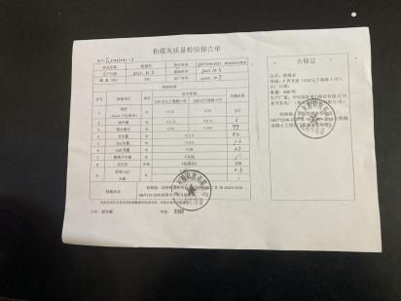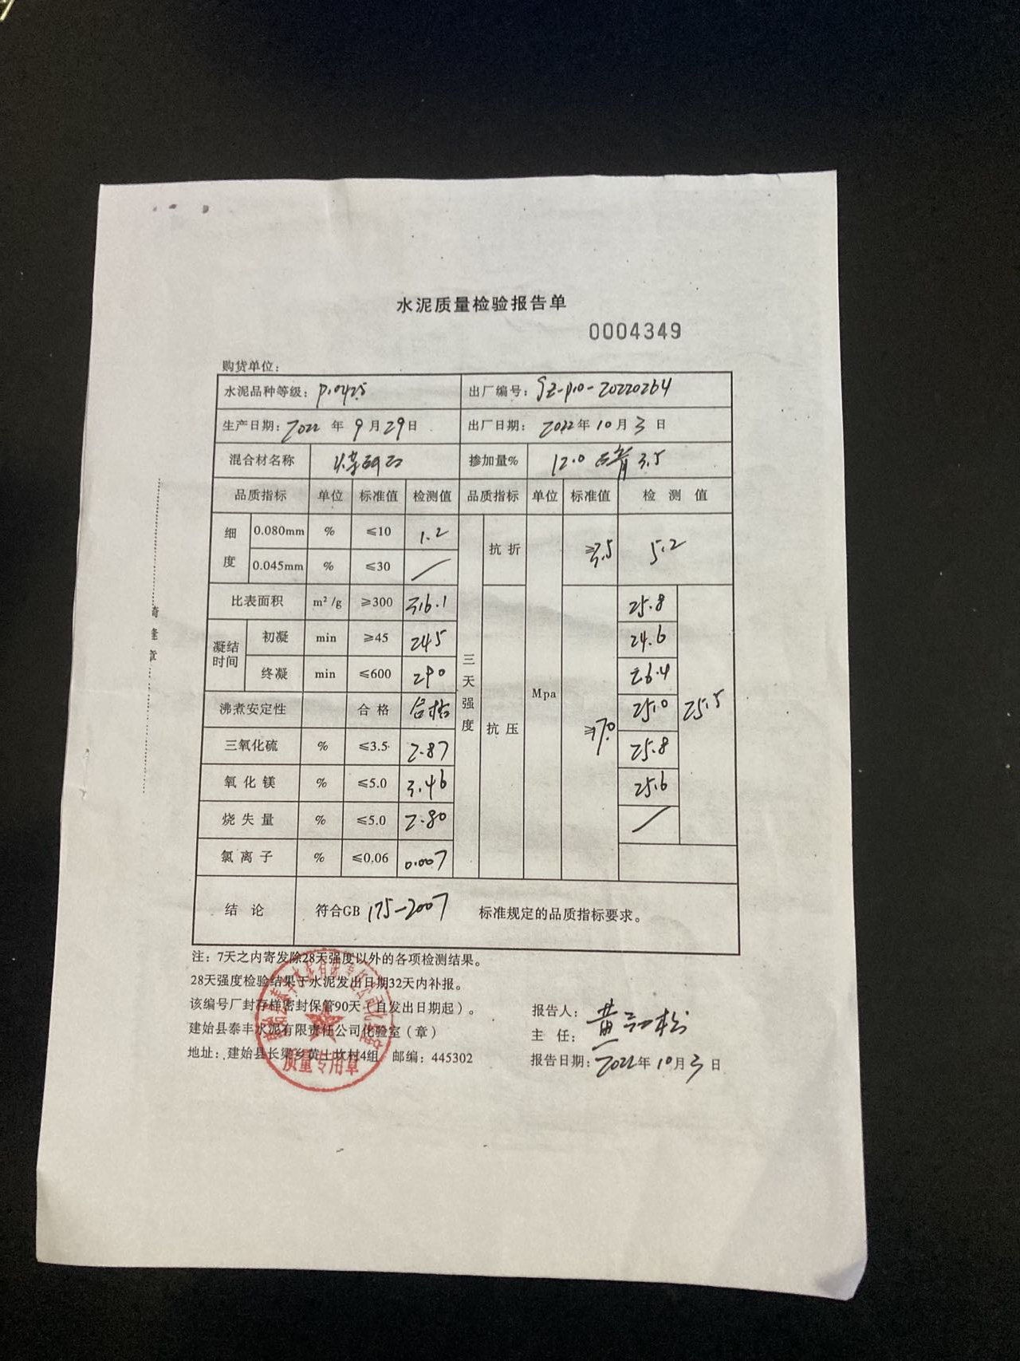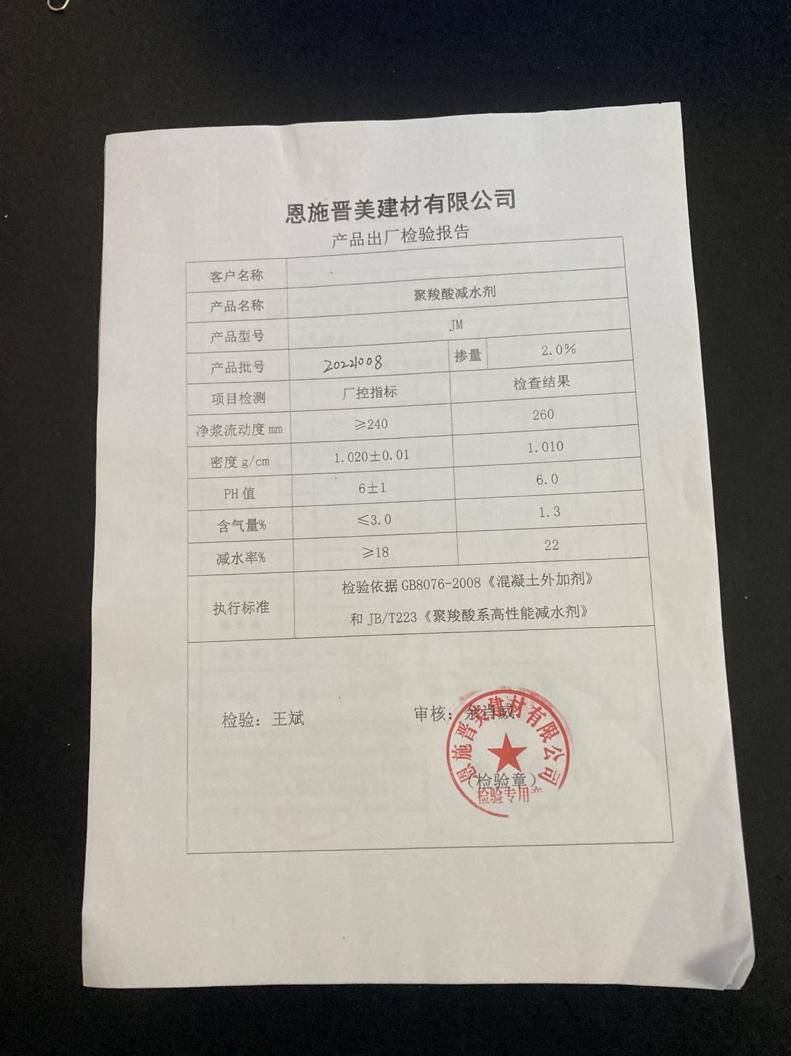  采购进货检验中发现的不合格品，由采购部负责退回供应商，目前，公司的供应商比较稳定，产品质量达到公司的质量要求，未出现采购不合格的情况。  - 过程/出厂检验标准：  混凝土搅拌系统生产操作作业规程  混凝土搅拌系统洗机操作作业规程  混凝土搅拌系统配料、称量作业规程（包括配料参数设定、配料秤标定）  混凝土搅拌系统 软件调用、维护  搅拌主机操作规程（维护、保养）  外加剂泵操作规程  污水处理系统维护  预拌混凝土 GB14902  混凝土质量控制标准 GB50164  混凝土强度检验评定标准 GB/T 50107  普通混凝土配合比设计规程JGJ55-2011  普通混凝土拌和物性能试验方法标准GB/T50080  普通混凝土力学性能试验方法标准GB/T50081-2002  普通混凝土长期性能和耐久性能试验方法标准GB/T50082  DGQC03建筑用卵石、碎石检验规程  DG/QC04砼外加剂试验方法  DGQC05砼外加剂匀质性试验方法  DGQC06用于水泥和混凝土中的粉煤灰  DGQ07粒化高炉矿渣粉性指数及流动比的测定  DGQC08混凝士配合比设计实验规程  DGOC09混凝土坍落度的测定  DGQC010混凝土表观密度实验  DGQC01普通砼力学性能实验  DGQC012混凝土及原材料抽样方法  DGOC013普通混凝土长期性能和耐久性实验方法标准等。  抽混凝土立方体试件挤压强度检验报告，工程名称：湖北盛荣，使用部位：交通管线包制，设计强度等级：C15，检验结果：19.3MPA（抗压强度值）  抽混凝土立方体试件挤压强度检验报告，工程名称：升继建设，使用部位：8#楼刚性屋面，设计强度等级：C20，检验结果：26.9MPA（抗压强度值）  抽混凝土立方体试件挤压强度检验报告，工程名称：湖北新矿治，使用部位：墙体板梁，设计强度等级：C25，检验结果：32.5MPA（抗压强度值）  抽混凝土立方体试件挤压强度检验报告，工程名称：国宴府，使用部位：墙体板梁，设计强度等级：C30，检验结果：37.6MPA（抗压强度值）  抽混凝土立方体试件挤压强度检验报告，工程名称：碧桂圆，使用部位：结构梁板梯，设计强度等级：C35，检验结果：42.3MPA（抗压强度值）  3、查混凝土生产实现关键过程——混凝土配比设计检验  抽1 标准依据：JGJ55-2011 检验设备：数显压力试验机JYE- 2000等， 检验环境温度：20℃ 养护方法：标养  同时还抽查了相对应的混凝土配合比设计检验原始记录，基本符合要求。  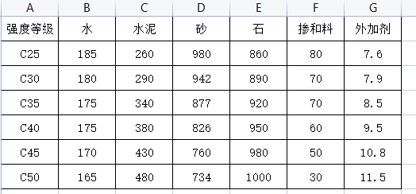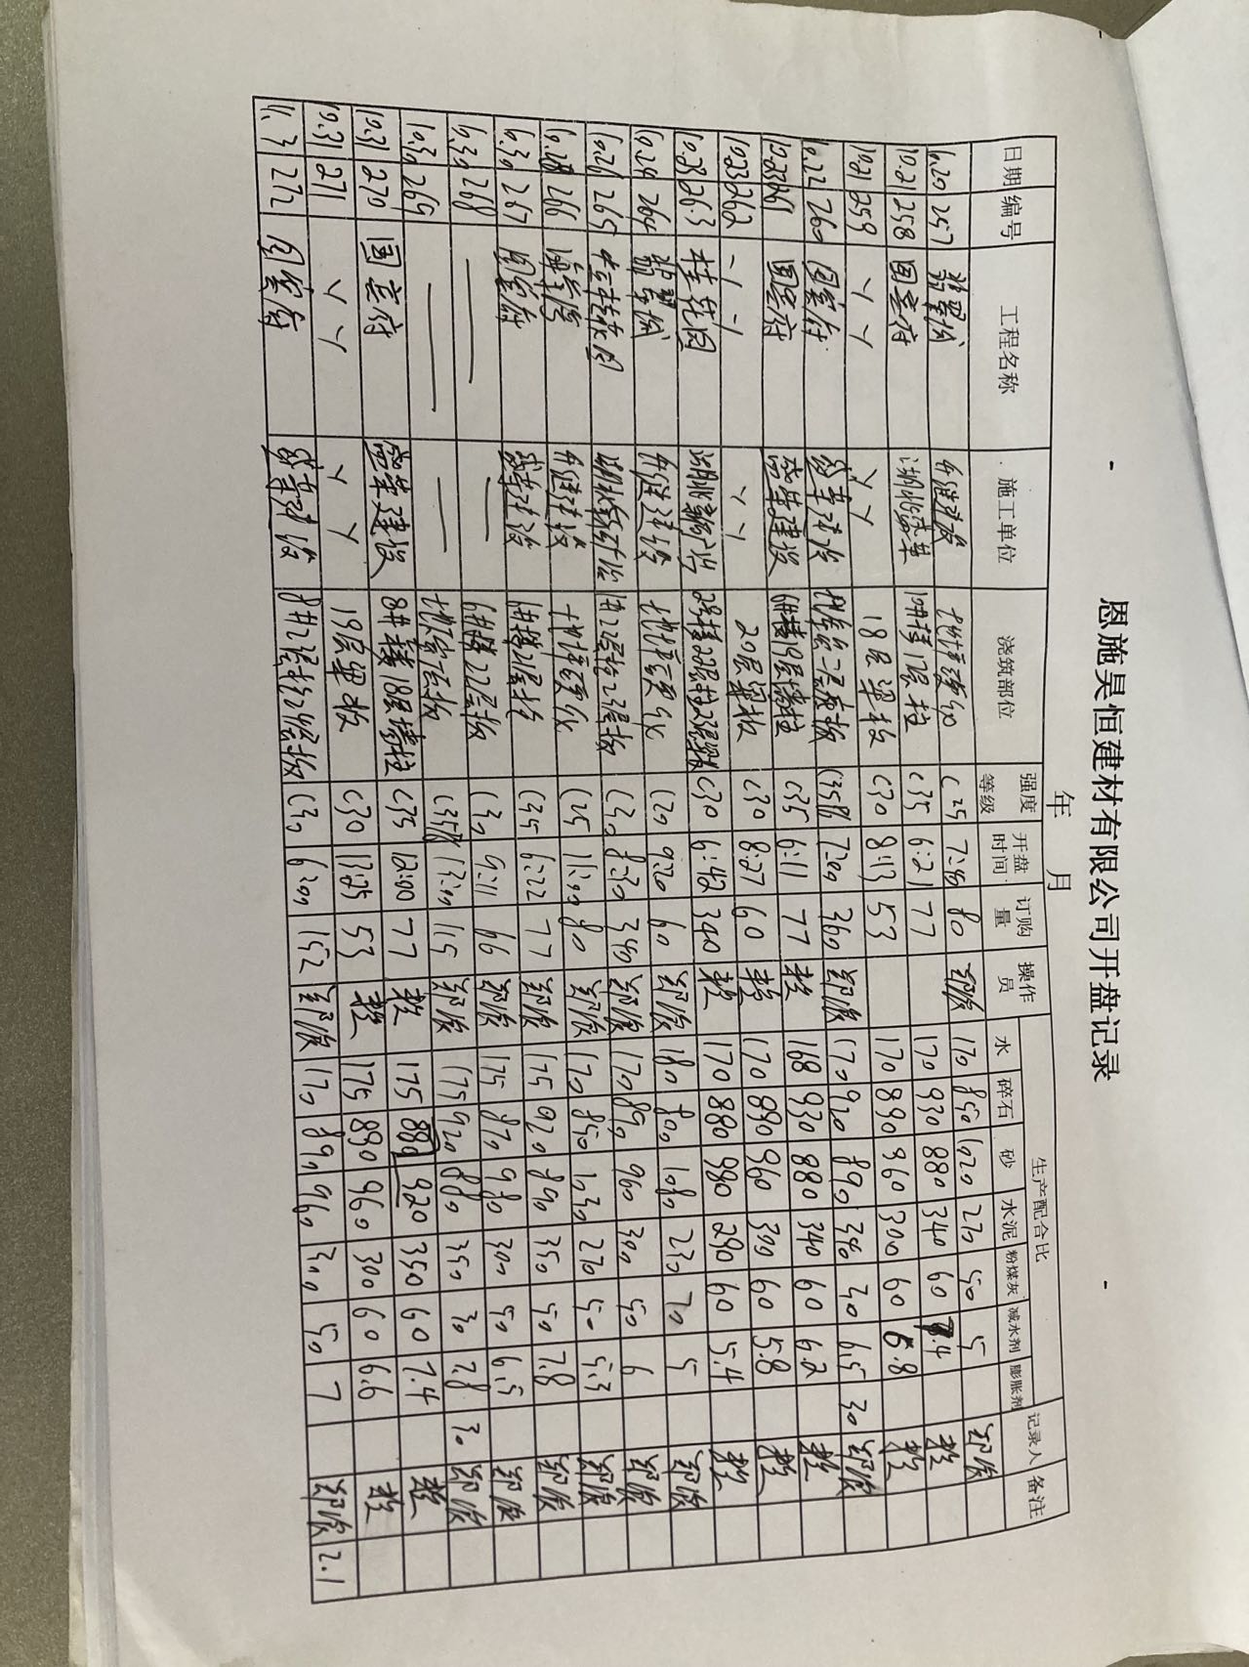  4、抽查出厂检验记录（混凝土合格证）  抽1 执行标准：GB50204.GB/T14902.GB/T50080 检验日期：2022年9-10月 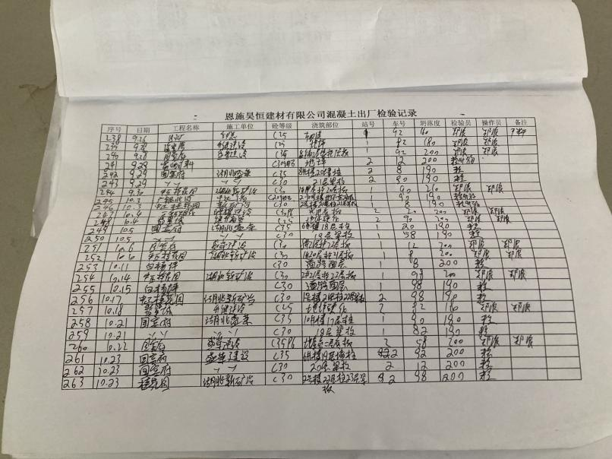  5、第三方检验报告：  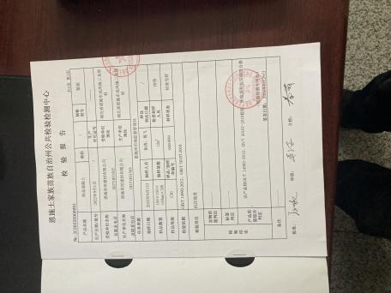  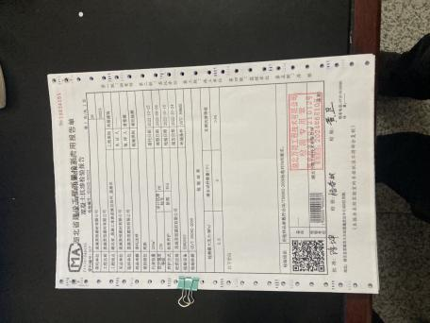  产品交付后，营销部为归口部门，详见销售部检查表。
不合格输出的控制 | Q8.7 | 1、公司制定有《不合格品控制程序》，以实施对生产全过程不合格品处置的控制。生产过程中未发现不合格，倘若发生，执行《不合格品控制程序》。  采购材料发现不合格时，通知采购人员，对不合格的采购材料进行隔离，一般情况下进行退货处理，未发生过让步使用的情况。  2、 经了解，未发生让步接收的情况。  3、经了解，目前尚未发生交付后或使用后才发现的产品不合格情况
监视、测量、分析、评价 | Q9.1  ES9.1.1  Q9.1.3 | 1、 查到《质量手册》，规定了有关数据分析评价的内容，符合标准要求。  负责人回答：对数据分析评价的方法和内容进行规定。经了解，试验室（质检）常用数据分析方法主要有直方图、因果分析、鱼刺图、排列图、对策表等法。所收集信息包括材料供方、顾客满意率、产品质量等。  2、 查到《分析报告》，对产品的质量情况、顾客满意度情况、体系的绩效和有效性、措施的有效性、外部供方的绩效、改进需求等进行数据总结，采用直方图、因果分析、鱼刺图、排列图、对策表等方法进行分析。  查到目标指标的完成情况，形成了相关的材料证实，并输入到了管理评审中。  以上统计技术的应用和数据分析的实施情况证实，基本符合标准要求，均实施了有效性的评价，通过数据分析，为质量管理体系有关过程的改进提供机会。
事件调查、不符合、纠正措施和预防措施  持续改进 | QES10.2  ES10.3 | 技术部对已经识别的一般比较轻微问题或不符合采取纠正的办法，比较有影响或典型的问题则采取纠正措施予以控制。根据以往的经验或者针对施工过程的现场管理要求、安全及环保要求识别和确定潜在的不符合，有针对性地制定预防措施。使试验室管理和员工健康得到重视或关注。公司的试验室通过班前会、安全技术交底活动、工地现场会的形式贯彻实施预防措施，实施的效果比较好。  查到《不符合纠正措施控制程序》，见程序文件确定的纠正/预防措施的控制的职责和相关的管理要求，覆盖标准要求，体系建立以来未发生更改变化，基本符合。  见《环境、安全检查记录》，检查内容包括加工/生活/办公区域卫生情况,是否清理干净;危废收集处理情况;操作工配戴劳动防护用品情况；操作工是否按设备操作规程作业。电工持证上岗情况；生产安全用电情况；用电是否有乱搭线现象;接地保护是否完好；消防设施是否完好;消防通道是否畅通。  经了解，所有措施没有引发在策划期间确定的风险和机遇的更新，也没有引发质量管理体系的变更，实施情况基本符合标准的要求。
环境因素的识别、评价；危险源辨识、风险评价和控制措施的确定 | ES6.1.2  ES6.1.4 | 公司制订《环境因素识别与评价控制程序》和《危险源识别与风险评价控制程序》，技术部根据混凝土生产过程及工作特点对涉及的环境因素、危险源进行了识别和辨识。  在公司编制的”环境因素识别与评价控制程序”中，对环境因素识别和评价的目的、职责、工作程序和记录的要求均有明确的规定。  查到《环境因素识别评价表》：已识别技术部）的环境因素产生过程包括：原材料进场、砂石上料、混凝土搅拌、设备、空压机、混凝土运输、设备维修、办公用车的使用等过程中粉尘的排放，噪声的排放，能源的消耗，废水、废渣的排放、固废的废弃等，在环境评价过程中考虑到环境影响、三种时态和三种状态等。使用分级评分的方式。基本合理。  参加环境因素辨识和评价人员： 编制 曾爱雄 审批 曾超荣 日期：2022年5月15日  查到《重要环境因素清单》已识别重要环境因素包括：粉尘的排放、噪声的排放，明确的控制措施和责任部门，  基本合理。  查到《危险源辨识与评价一览表》，内容有：作业活动名称、潜在危险因素、时态、状态、可导致事故、可采取控制措施、危险发生的可能性L、损失后果C、频繁程度E、等。识别出生产技术部（包括车队）危险源有：触电、火灾、机械伤害、听力损害、爆炸、高空坠落、中毒、职业病、人身伤害等。优先控制风险采用“LEC”方法进行评价。提供《不可接受风险清单》有：职业病；高空坠落；运输伤亡、触电、机械伤害、火灾，并制定有控制措施。  评价人： 编制 曾爱雄 审批 曾超荣 日期：2022年5月15日 。以上危险源识别基本全面、无遗漏，评价基本合理。
环境和职业健康安全运行控制 | E8.1  S8.1.2  S8.1.3 | 重要环境因素的控制，依据公司的相关规定：节能降耗控制程序、废弃物控制程序、大气污染防治控制程序、噪声控制程序、消防管理控制程序等；  - 废水控制：生产废水为搅拌车、搅拌机等设备清洁废水及砂石分离过程产生的废水，生产废水经沉淀池收集后回用，不外排。生活废水近远期采取不同的处理方式。近期，项目食堂废水经隔油池处理后与生活废水混流，经化粪池和厂区一体化4S-MBR处理工艺处理达到《污水综合排放标准》（GB8978-1996）表4一级标准要求后用于厂区绿化；远期，项目食堂废水经隔油池处理后与生活废水混流，经化粪池处理达到《污水综合排放标准》（GB8978-1996）表4三级标准后经规范化排污口排入市政管网，进入杨树港污水处理厂处理，尾水进入杨树港。  - 噪声控制：企业采取优化厂区平面布置，合理布置高噪声设备，对高噪声设备采取隔声、消声、减振及置于相对封闭的厂房内等措施，并对厂区进行绿化等措施降低噪声对周围环境的影响。  - 废气控制：公司的生产设有属于密闭设备，自动化程度高，原料为颗粒状，在生产过程中不产生粉尘及废气，生产中的废气及粉尘为清扫地面产生的灰尘，公司采取降尘洒水，通风的办法。见附件环境监测报告  4）固废控制：  除尘器及车间收集的粉尘作为原料回用于生产；砂石泥浆及沉淀池污泥堆放于厂区堆场，作为厂区地面基础设施材料综合利用，后期经干化后运至垃圾填埋场填埋，生活垃圾集中收集后由环卫部门定期清运。  5）能资源管理：公司规定人走灯灭，人走关水等节能节水措施，并互相监督  6）火灾事故预防：公司配备有灭火器等消防设施，有应急预案，相关人员经过培训。  7）触电：公司专人负责对电箱进行检查和维保，电气线路防护，措施到位。  8）机械伤害：车间悬挂操作规程，人员经过培训，设备定期保养  9）触电：电箱均有防触电标识，人员经过培训  提供人员社保清单：  公司制定了安全生产责任属，制定了安全目标考核制定.  提供员工体检清单  提供员工个人防护清单  运行控制基本满足要求。
应急准备和响应 | ES8.2 | 负责人介绍，公司制定DGST-CX-2018-14《应急准备和响应控制程序》、《应急救援预案》等，包括：火灾、爆炸应急预案、生产车间中毒、梅雨、雷电等恶劣天气应急预案、高空坠落应急预案等  见：《高空坠落预案演练记录》  演练时间 ：2022年5月20日  演练地点：1号仓  演练部门：生产部及公司各部门  负责人：吴先平  技术部参加了由生产部组织的演练。  针对近期出现的新型冠状病毒引发的肺炎疫情，公司制定了疫情防控预案，公司有进行返岗人员健康报备管理、每日人员出入登记/量体温/戴口罩、是否发热、办公区域消毒、分餐制用餐时间管理等，严格按政府和预案的要求执行。  基本符合。

说明：不符合标注N

